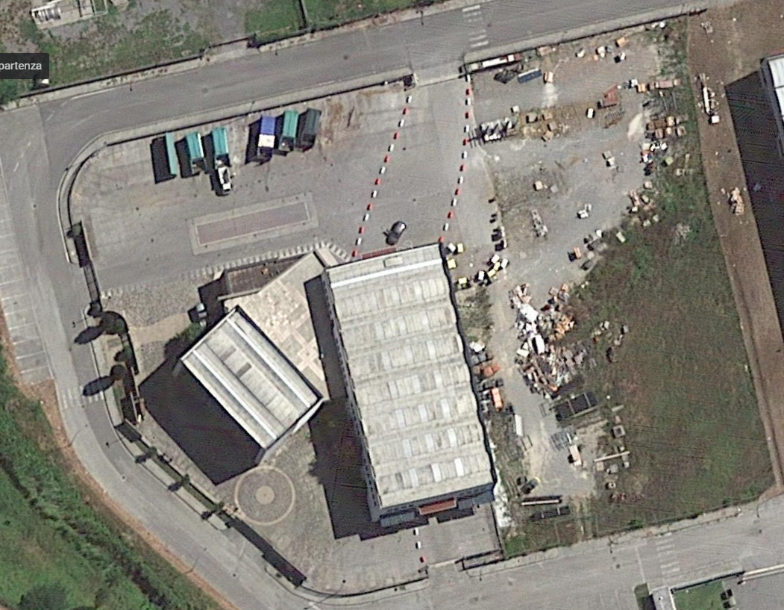
10m²
50m²
1800m²
Perimetro esterno di 200m circa da ripulire con decespugliatore (erba e piccole sterpaglie /cesti)
Piccole aiuole contenenti alberelli a basso fusto da potare ed eventuale taglio erba
Aiuola ingresso di circa 10m²
Aiuola fianco capannone di circa 50m²
Area momentaneamente a verde dietro capannone per circa 1800m²

Lavorazioni previste Chitarrino
- Taglio erba cespugli perimetrale come da linea blu tramite decespugliatore
- Taglio erba varie aiuole linee azzurra- verde-gialla con attrezzatura adeguata + concimazione.
- Taglio erba area posteriore linea rossa con attrezzatura adeguata

